الجمهورية الجزائرية الديمقراطية الشعبية
وزارة التربية الوطنية مديرية التربية لولاية الجلفة متوسطة حساني محمد الشيخ المسـتوى:الثانية متوســط
اختبار الفصل الثالث في مادة: العلوم الفيزيائية و التكنولوجيا ماي:2024 الـــــــمدة:ساعة ونصف
اللقب:...................................الاسم:...................................القسم:2م...
التمرين الأول:
تمثل الوثيقة1 شكلا من أشكال المغانط.
1-كيف نسمي هذا النوع من المغانط؟ وما هو دوره؟
........................................................................................
........................................................................................
الوثيقة1
.......................................................................................
ندير مغناطيس الوثيقة1 حول مغناطيس آخر مستقيم مجهول الأقطاب في مواضع مختلفة كما تبينه الوثيقة2.
2-حدد قطبي المغناطيس المستقيم(في الشكل).
3-لماذا يتغير اتجاه مغناطيس الوثيقة1 في كل موضع؟
...............................................................................
N
s
...............................................................................
4-ماذا نسمي المنطقة المحيطة بالمغناطيس المستقيم؟
...............................................................................
الوثيقة2
...............................................................................
5-ارسم الخطوط التي تشكلها هذه المنطقة في حالة مغناطيس المستقيم ثم في حالة مغناطيس على شكل حرفU .

التمرين الثاني:
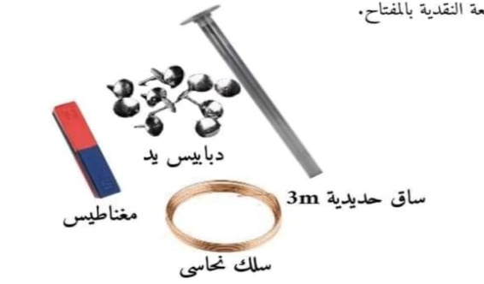
أثناء عودة سمير من المتوسطة ، صادف في طريقه زملاءه يلعبون فقام بمشاركتهم اللعب، وأثناء ذلك سقط منه مفتاح باب منزلهم في حفرة ضيقة عمقها حوالي 2m فاحتار في كيفية إخراجه.

1/صنف المواد المبينة في الوثيقة3 إلى مواد مغناطيسية ومواد لا مغناطيسية.

.................................................................................
.................................................................................
الوثيقة3
.................................................................................
2/ باستعمال المواد المبينة في الوثيقة3، اقترح على سمير طريقة مناسبة تمكنه
من إخراج المفتاح من الحفرة مدعما إجابتك برسم تخطيطي.
.......................................................................................
.......................................................................................
.......................................................................................
ارسم هنا
اقلب الورقة

3/بعدما أخرج سمير المفتاح من الحفرة وحين وصوله إلى المنزل وعند فتحه للباب، لاحظ التصاق قطعة نقدية بالمفتاح ولم تسقط.
-فسر سبب التصاق القطعة النقدية بالمفتاح.
.........................................................................................................................................................................................................................................................................

الوضعية الإدماجية:
ذهبت غفران رفقة زملائها في خرجة علمية إلى مصنع من مصانع المنطقة الصناعية ببرج بوعريريج، وأثناء تجولهم صادفهم ميكانيكي يفتح آلة صناعية لإصلاحها،فشاهدوا التركيب المبين في الوثيقة4.

الوثيقة4

*بالاعتماد على الوثيقة 4 ومكتسباتك القبلية أجب عن الأسئلة التالية:
1)برأيك ما هو الخلل الذي أصاب الآلة الصناعية؟ثم اقترح حلا له.
..................................................................................................................................................................................................................................................................................................................................................................................................................
2)اذكر طرق نقل الحركة الموجودة في هذا التركيب.
............................................................................................................................................................................................................................................................................
3)حدد على التركيب جهة دوران العناصر التالية: 2 ، 3 و4 اعتمادا على العنصر1.
4)اقترح ثلاثة طرق حتى يدور العنصران 1 و4 في جهتين مختلفتين.
..................................................................................................................................................................................................................................................................................................................................................................................................................

5)اذكر سلبيات وإيجابيات طريقة من طرق نقل الحركة المبينة في التركيب (نكتفي باثنتين).

الإيجابيات | السلبيات
-................................................................  -................................................................ | -................................................................  -................................................................

بالتوفيق يا نجوم الفيزياء عطلة سعيدة مع تحيات أستاذ المادة

